Доступная среда
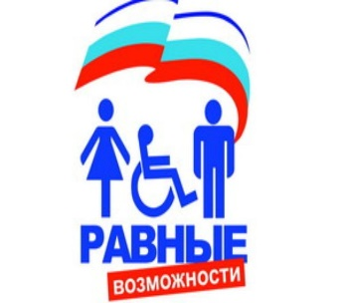
УЧИМСЯ ЖИТЬ ВМЕСТЕ!
"Доступность - это не только сооружение пандусов,
специальных лифтов, приспособление дорог
и общественного транспорта.
Не меньшую роль призвана играть и
настройка под нужды инвалидов правил
работы наших социальных,
информационных и прочих служб"
В.В. Путин
Реабилитация людей с ограниченными возможностями здоровья является актуальной проблемой для общества и приоритетным направлением государственной социальной политики. В России началась реализация Программы по созданию безбарьерной (доступной) среды для инвалидов и маломобильных групп населения.
В соответствии с нормативными документами РФ к маломобильным группам населения относятся:
• Инвалиды с поражением опорно-двигательного аппарата (включая инвалидов, использующих кресла-коляски)
• Инвалиды с нарушением зрения и слуха
• Лица преклонного возраста (60 лет и старше)
• Временно нетрудоспособные
• Беременные женщины
• Люди с детскими колясками
• Дети дошкольного возраста.
Безбарьерная (доступная) среда - это обычная среда, дооборудованная с учетом потребностей, возникающих в связи с инвалидностью, и позволяющая людям с особыми потребностями вести независимый образ жизни.
Одной из важных задач Программы является создание необходимых условий для безбарьерной среды, дружелюбной окружающей среды, благодаря которым возможно наиболее полное развитие способностей и максимальная интеграция инвалидов в общество. Критерием оценки такой политики является доступность для инвалида физической среды, включая жилье, транспорт, образование, работу и культуру, а также доступность информации и каналов коммуникации.
В современном обществе создание доступности образовательного пространства - приоритетная задача не только государственного, но и международного значения. В настоящее время государственная политика нашей страны направлена на поддержку детей-инвалидов и детей с ограниченными возможностями здоровья (ОВЗ).
Согласно образовательной политике Российской Федерации, "особое внимание требует ситуация, связанная с обеспечением успешной социализации детей с ограниченными возможностями здоровья, детей-инвалидов…"
Одним из приоритетных направлений государственной политики является политика создания условий для предоставления детям-инвалидам и детям с ОВЗ равного доступа к качественному образованию в образовательных организациях, реализующих образовательные программы дошкольного образования, с учетом особенностей их психофизического развития.

ПРЕДМЕТНО-РАЗВИВАЮЩАЯ СРЕДА
В современном образовании поставлена цель - обеспечить доступное и качественное образование детей с ОВЗ и детей-инвалидов. Поэтому ДОУ принимают на себя обязательство выстроить образовательный процесс таким образом, чтобы дети с ОВЗ и дети-инвалиды были включены в него и могли обучаться совместно с другими детьми. Педагоги ДОУ должны научиться работать с разноуровневым контингентом детей, находящихся в одном информационном поле. В группе могут присутствовать здоровые дети и дети с ОВЗ, такие как: дети с ДЦП, слабовидящие, слабослышащие, дети с нарушением РАС и дети-инвалиды.

Значения условных обозначений категорий инвалидов:
Инвалиды с нарушением слуха
Инвалиды с нарушением зрения
Инвалиды с нарушением интеллекта
Инвалиды на кресле-коляске
Инвалиды с нарушением опорно-двигательного аппарата

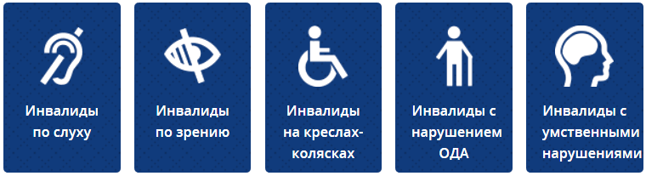

Предоставление услуг на объекте МАДОУ №16 г.Шимановск

• Автостоянка(места)для инвалидов- отсутствует.
• Пандус – отсутствует.
• Адаптированные лифты- отсутствуют.
• Раздвижные двери – отсутствует.
• Кнопка вызова персонала – отсутствует.
• Вывески со шрифтом Брайля на контрастном фоне - отсутствуют.
• Спецоборудование для массовых мероприятий (звукоусилители) - отсутствуют.
• Сурдопереводчик, тьютор - в штате отсутствуют.
• Предоставление услуг в дистанционном режиме - не предоставляются.
• Предоставление услуг по месту жительства инвалида - не предоставляются.

РОДИТЕЛЯМ ВАЖНО ЗНАТЬ!
Детям с ограниченными возможностями здоровья и детям-инвалидам государство обеспечивает (в соответствии с индивидуальной программой реабилитации инвалида):
• дошкольное воспитание;
• внешкольное воспитание и образование;
• среднее общее образование;
• среднее профессиональное образование;
• высшее профессиональное образование.
Им предоставляется возможность посещать детские дошкольные учреждения общего типа, если же состояние их здоровья это исключает, они направляются в специальные дошкольные учреждения.
Если ребенок-инвалид не может посещать специальное общеобразовательное учреждение, его обучают на дому по полной общеобразовательной или индивидуальной программе. Основанием для этого является заключение лечебно-профилактического учреждения.
Обучением ребенка на дому занимается ближайшее к его месту жительства образовательное учреждение, которое бесплатно предоставляет учебники, учебную, справочную и другую литературу, обеспечивает специалистами из числа педагогических работников, оказывает методическую и консультативную помощь, необходимую для освоения общеобразовательных программ, осуществляет промежуточную и итоговую аттестацию, выдает прошедшим итоговую аттестацию документ государственного образца о соответствующем образовании.
Родители (законные представители) могут при домашнем обучении дополнительно приглашать педагогических работников из других образовательных учреждений.

